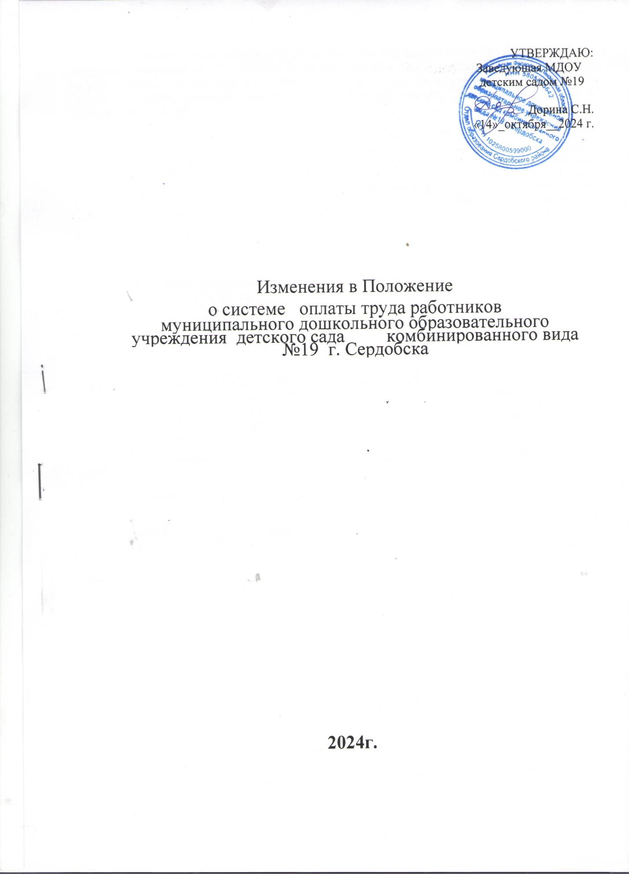

На основании Постановления администрации Сердобского района № 905 от 09.10.2024 «О внесении изменений в Положение о системе оплаты труда работников муниципальных образовательных организаций Сердобского района», в целях упорядочения оплаты труда работников МДОУ детского сада №19 г Сердобска приложения №1, №2, №3 читать в следующей редакции:

Приложение 1

к Положению о системе

оплаты труда работников

муниципального дошкольного образовательного учреждения детского сада комбинированного вида №19

г. Сердобска

Оклады по профессиональной квалификационной группе должностей педагогических

работников МДОУ детский сад №19 г. Сердобска

|  |  |  |
| --- | --- | --- |
| Квалификационный уровень | Наименование должностей по квалификационным уровням | Оклад  педагогических  работников  (рублей) |
| 1 | 2 | ***3*** |
| **1 квалификационный уровень** | Музыкальный руководитель | 14157 |
| **3 квалификационный уровень** | Воспитатель | 15328 |
| **4 квалификационный уровень** | Старший воспитатель | 15949 |
|  | Учитель-логопед | 15949 |

Приложение 2

к Положению о системе

оплаты труда работников

муниципального дошкольного образовательного учреждения детского сада комбинированного вида №19

г. Сердобска

Оклады специалистов и служащих из числа учебно-вспомогательного и обслуживающего персонала учреждений образования по профессиональным квалификационным группам общеотраслевых должностей руководителей, специалистов и служащих

МДОУ детского сада №19 г. Сердобска

|  |  |  |
| --- | --- | --- |
| Квалификационный уровень | Наименование должностей  по квалификационным  уровням | Оклад работников (рублей) |
| **Общеотраслевые должности служащих второго уровня** | | |
| 2 квалификационный уровень | Заведующий хозяйством | 14173 |
| 3 квалификационный уровень | Повар | 14599 |
| **Общеотраслевые должности служащих четвертого уровня** | | |

# Оклады работников профессиональной квалификационной группы должностей работников МДОУ детского сада №19 г. Сердобска учебно-вспомогательного персонала по квалификационным уровням

|  |  |  |  |
| --- | --- | --- | --- |
| Квалификационный  уровень | Наименование должностей по квалификационным уровням | | Оклад работников (рублей) |
| Профессиональная квалификационная группа должностей работников учебно - вспомогательного персонала первого уровня | | | |
| Помощник воспитателя | | 12597 | |

Приложение 3

к Положению о системе

оплаты труда работников

муниципального дошкольного образовательного учреждения детского сада комбинированного вида №19 г. Сердобска

Оклады прочих работников МДОУ детского сада № 19 г. Сердобска из числа обслуживающего персонала по профессиональным квалификационным группам общеотраслевых профессий рабочих

|  |  |  |
| --- | --- | --- |
| Квалификационный уровень | Наименование должностей  по квалификационным  уровням | Оклад работников (рублей) |
| **Профессиональная квалификационная группа «Общеотраслевые профессии рабочих первого уровня»** | | |
|  | Наименование профессий рабочих, по которым предусмотрено присвоение 1,2 и 3 квалификационных разрядов в соответствии с Единым тарифно-квалификационным справочником работ и профессий рабочих: |  |
| 1 квалификационный уровень | Дворник | 12229 |
|  | Сторож | 12229 |
|  | Рабочий по комплексному обслуживанию ремонту здания | 12229 |
|  | Кухонный работник | 12229 |
|  | Машинист по стирке и ремонту спец. одежды | 12229 |
|  | Вахтер | 12229 |
| **Профессиональная квалификационная группа «Общеотраслевые профессии рабочих второго уровня»** | | |
|  |  |  |

Приложение 4

к Положению о системе

оплаты труда работников

муниципального дошкольного образовательного учреждения детского сада комбинированного вида №19 г. Сердобска

**Перечень ежемесячных стимулирующих выплат обязательного (постоянного) характера по профессиональной квалификационной группе должностей педагогических работников муниципальных образовательных организаций**

|  |  |
| --- | --- |
| Критерий назначения выплаты обязательного (постоянного) характера | Размер для осуществления ежемесячных выплаты за норму часов педагогической работы, рублей |
| Высшее образование в соответствии с требованием к образованию и обучению профессионального стандарта (в случае его утверждения по соответствующей должности) и квалификационным требованиям, указанным в квалификационных справочниках | 350 |
| Стаж педагогической работы:  от 2 до 5 лет  от 5 до 10 лет  от 10 до 20 лет  свыше 20 лет | 350  650  980  1 400 |
| Квалификационная категория:  Высшая квалификационная категория  Первая квалификационная категория | 4 640  2 320 |
| Молодой специалист из числа педагогических работников по профессиональной квалификационной группе должностей педагогических работников* | 6100 |

Молодым специалистом по профессиональной квалификационной группе должностей педагогических работников признается гражданин Российской Федерации в возрасте до тридцати пяти лет включительно, окончивший профессиональную образовательную организацию или образовательную организацию высшего образования, получивший документ об уровне образования и (или) квалификации и заключивший трудовой договор с государственной (муниципальной) общеобразовательной организацией, образовательной организацией дополнительного образования, государственной профессиональной образовательной организацией Пензенской области, организацией для детей-сирот и детей, оставшихся без попечения родителей, осуществляющей обучение, в течение шести месяцев после окончания профессиональной образовательной организации или образовательной организации высшего образования (не считая периода отпуска по беременности и родам; отпуска по уходу за ребенком до достижения им возраста трех лет; периода времени по уходу неработающего выпускника образовательной организации за ребенком до достижения им возраста трех лет; периода прохождения военной службы по призыву).

Рекомендуемый размер для осуществления ежемесячных выплаты за норму часов педагогической работы, устанавливаемый молодым специалистам по профессиональной квалификационной группе должностей педагогических работников, распространяется с 01.09.2021 на педагогических работников, являющихся студентами очной формы обучения.

Примечание:

- выплату по профессиональной квалификационной группе должностей педагогических работников муниципальных образовательных организаций, имеющим ученую степень кандидата наук, почетные звания Российской Федерации, СССР ("Народный...", "Заслуженный...", "Мастер спорта международного класса..."), рекомендуется устанавливать образовательным организациям самостоятельно в пределах выделенных ассигнований;

- выплаты за педагогический стаж, образование, квалификационную категорию, статус «молодой специалист» исчисляются с учетом фактического объема учебной (преподавательской) нагрузки, фактического объема педагогической работы.»

Приложение 5

к Положению о системе

оплаты труда работников

муниципального дошкольного образовательного учреждения детского сада комбинированного вида № 19 г. Сердобска

**Коэффициенты специфики работы (применяемые по профессиональным квалификационным группам при установлении окладов и ставок работников учреждения с учетом специфики работы в учреждениях (классах, группах) в зависимости от их типов или видов)**

|  |  |
| --- | --- |
| Показатели специфики работы | Коэффициенты для повышения окладов, ставок работников |
| Руководители специальных (коррекционных) образовательных учреждений, а так же образовательных учреждений, имеющих специальные (коррекционные) отделения (группы, классы) для обучающихся (воспитанников), нуждающихся в длительном лечении.  Если такие классы (группы) (не менее 2 групп) созданы в образовательных учреждениях, то производится повышение должностных окладов (ставок заработной платы) руководителей, а так же работников, непосредственно связанных в таких классах (группах) | 0,2 |
| Работа специалистов в образовательных учреждениях, расположенных в сельской местности | 0,25 |

*Конкретный перечень работников, которым могут повышать ставки и оклады и конкретный размер этого повышения определяется руководителем учреждения по согласованию с представительным органом работников, в зависимости от продолжительности общения с воспитанниками, имеющими отклонения в развитии, нуждающимися в длительном лечении.

Приложение 6

к Положению о системе

оплаты труда работников

муниципального дошкольного образовательного учреждения детского сада комбинированного вида №19 г. Сердобска

**Перечень выплат за работу в особых условиях работникам МДОУ детского сада № 19**

**г. Сердобска**

Выплаты за работу в особых условиях осуществляются из базовой части фонда оплаты труда.

|  |  |
| --- | --- |
| Виды работ | Коэффициент за работу в особых условиях |
| **1. За работу во вредных и (или) опасных и иных особых условиях труда** | |
| с тяжелыми и вредными условиями труда в том числе: | 0,1 |
| **2. За работу в условиях труда, отклоняющихся от нормальных** | |
| За работу в ночное время | 0,35 |
| За работу в выходные и праздничные дни | В соответствии со ст. 153 ТК РФ |

Доплата за работу в ночное время производится работникам за каждый час работы в ночное время. Ночным считается время с 22 часов до 6 утра.

Приложение 7

к Положению о системе

оплаты труда работников

муниципального дошкольного образовательного учреждения детского сада комбинированного вида №19

г. Сердобска

Перечень выплат

за работу, не входящую в круг основных обязанностей, работникам по

профессиональной квалификационной группе должностей педагогических работников

МДОУ детского сада №19 г. Сердобска, исчисляемых в зависимости от фактической нагрузки

педагогического работника и размер выплат к окладам

|  |  |
| --- | --- |
| Наименование доплат | Сумма |
| За расширение зоны обслуживания воспитателям | 2000 |

Приложение 8

к Положению о системе

оплаты труда работников

муниципального дошкольного образовательного учреждения детского сада комбинированного вида №19

г. Сердобска

Размер выплат к окладам за работу, не входящую в круг основных обязанностей работника по профессиональным квалификационным группам работников МДОУ детского сада №19

г. Сердобска

|  |  |  |
| --- | --- | --- |
| Наименование должности | Наименование доплат | Сумма |
| Помощникам воспитателей | За расширение зоны обслуживания | 1000 |
| Всем работникам за расширение зоны обслуживания |  | Устанавливается самостоятельно в пределах ФОТ и утверждается локальным актом (приказом) по ДОУ |
| Всем работникам | За совмещение профессий | Устанавливается самостоятельно в пределах ФОТ и утверждается локальным актом (приказом) по ДОУ |
| Всем работникам | За исполнение обязанностей временно отсутствующего работника без освобождения от работы | Устанавливается самостоятельно в пределах ФОТ и утверждается локальным актом (приказом) по ДОУ |
| Всем работникам | Специальная доплата до минимального уровня заработной платы | Устанавливается самостоятельно в пределах ФОТ и утверждается локальным актом (приказом) по ДОУ |

**Примечание:** конкретный размер выплат устанавливается ДОУ самостоятельно и утверждается локальным актом (приказом) в пределах утвержденных ассигнований по учреждению на финансовый год.